«Підліток та закон»
Метою гуртка «Підліток і Закон»є:
- формування особистості громадянина України, якому притаманні правова культура, усвідомлення цінності свобод і прав людини.
- формування компетентної в праві і соціально адаптованої особистості випускника.
Завдання гуртка «Підліток і Закон»:
- засвоєння учнями систематизованих правових знань, умінь і навичок правової діяльності;
- спрямування на вироблення правової свідомості, світогляду, поглядів і переконань;
- сприяння в набутті навичок самостійного оволодіння й застосування правових знань і вмінь, аналізу й оцінки правових явищ і процесів;
- формування стійких навичок свідомої правової поведінки і мислення, позитивних особистих рис, вироблення активно життєвої позиції;
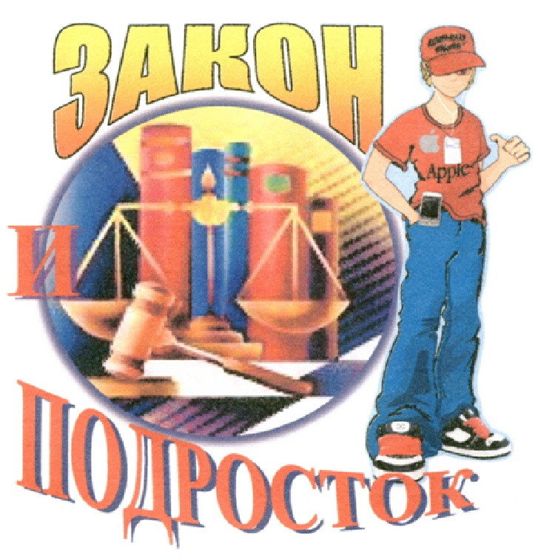
- розвиток пізнавального інтересу до проблем права, постійної потреби в правовому знанні.

